Комитет Правительства Чеченской Республики
по дошкольному образованию
Нохчийн Республикан Правительствон
школе дахаза долчу берийн дешаран Комитет
Государственное бюджетное дошкольное образовательное
учреждение «Детский сад № 5 «Хадижа» г. Гудермес»
(ГБДОУ «Детский сад № 5 «Хадижа»)
Пачхьалкхан бюджетни школал хьалхара дешаран учреждени
«Гуьмсе г1алара «Берийн беш № 5 «Хадижа»

Информация
о проведении мероприятий, посвященных
Всероссийской акции «Россия – территория Эколят – молодых
защитников Природы» и природоохранных
социально – образовательных
проектов «Эколята - Дошколята».

От 22.10.2020г.

Во исполнение письма УДО Гудермесского муниципального района от 18.10.2020г. в нашем учреждении педагогами с дошкольниками проведены мероприятия направленные на воспитание экологической культуры дошкольников. Старшим воспитателем был составлен план мероприятий и утвержден заведующим.
Цели.
1.Обобщение знаний педагогов учреждения и дошкольников об охране окружающей природы и ресурсов природы, необходимых человеку.
2.Способствовать экологическому просвещению и образованию дошкольников.
Задачи мероприятий:
-обобщение экологических знаний детей с помощью формирования нравственно – волевых качеств при организации работы с детьми;
- подвести к пониманию важности проблемы взаимоотношения человека с природой и последствий деятельности человека в ней;
- формировать у дошкольников навыки безопасного поведения на природе;
-учить соблюдать технику личной и природоохранной безопасности на природе;
- воспитывать бережное отношение к природе и чувство ответственности за все живое на Земле.
Согласно утвержденному плану мероприятий, проводимых в рамках Всероссийской акции «Россия – территория «Эколят – Молодых защитников Природы» и природоохранных проектов «Эколята - Дошколята» в учреждении педагогами с дошкольниками проведены следующие мероприятия.
12.10.2020г. в средней группе и во вторых младших группах воспитателями групп проведены тематические беседы с детьми на тему «Эколята – Дошколята – молодые защитники Природы». (Материалы бесед прилагаются)
13.10.2020г. в подготовительной группе и старшей группе учителем – логопедом Кагермановой Ф.А. и учителем – дефектологом Цагаевой А.М. проведены ООД на тему «Обращение с твердыми коммунальными отходами: раздельный сбор отходов, сбор отходов, сбор макулатуры, батареек, люминесцентных ламп». В старшей группе «Б» учителем – логопедом Гезотовой С.Э. проведено ООД на тему «Экономия электроэнергии и материалов». (Материалы ООД прилагаются)
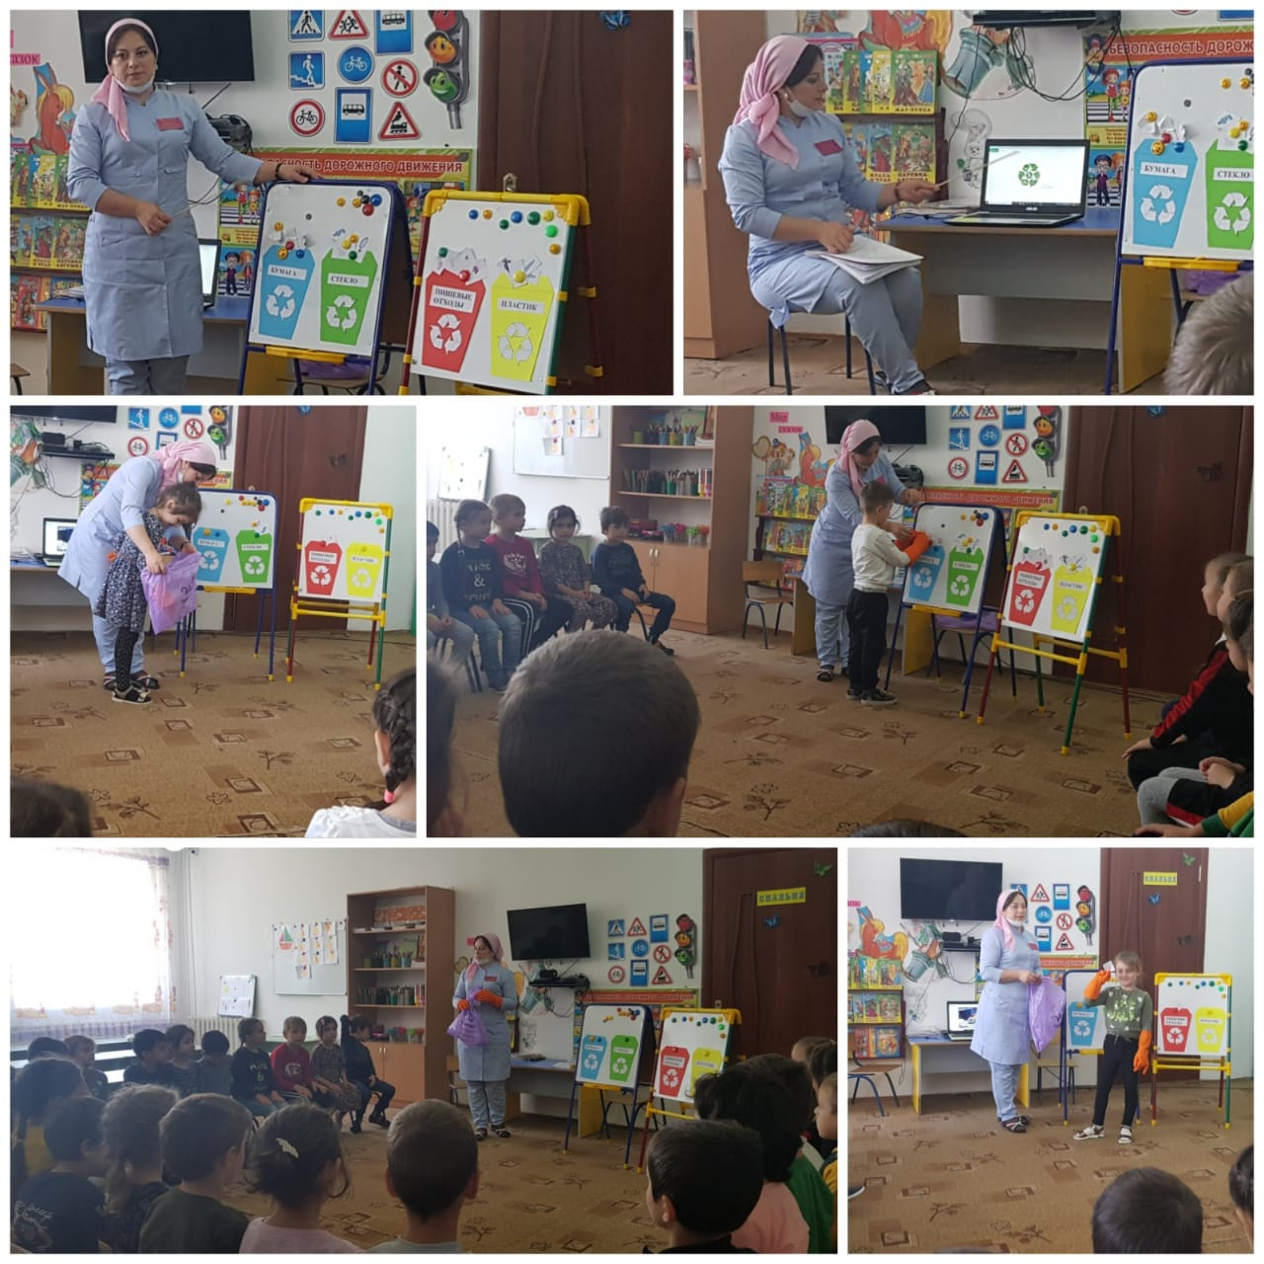

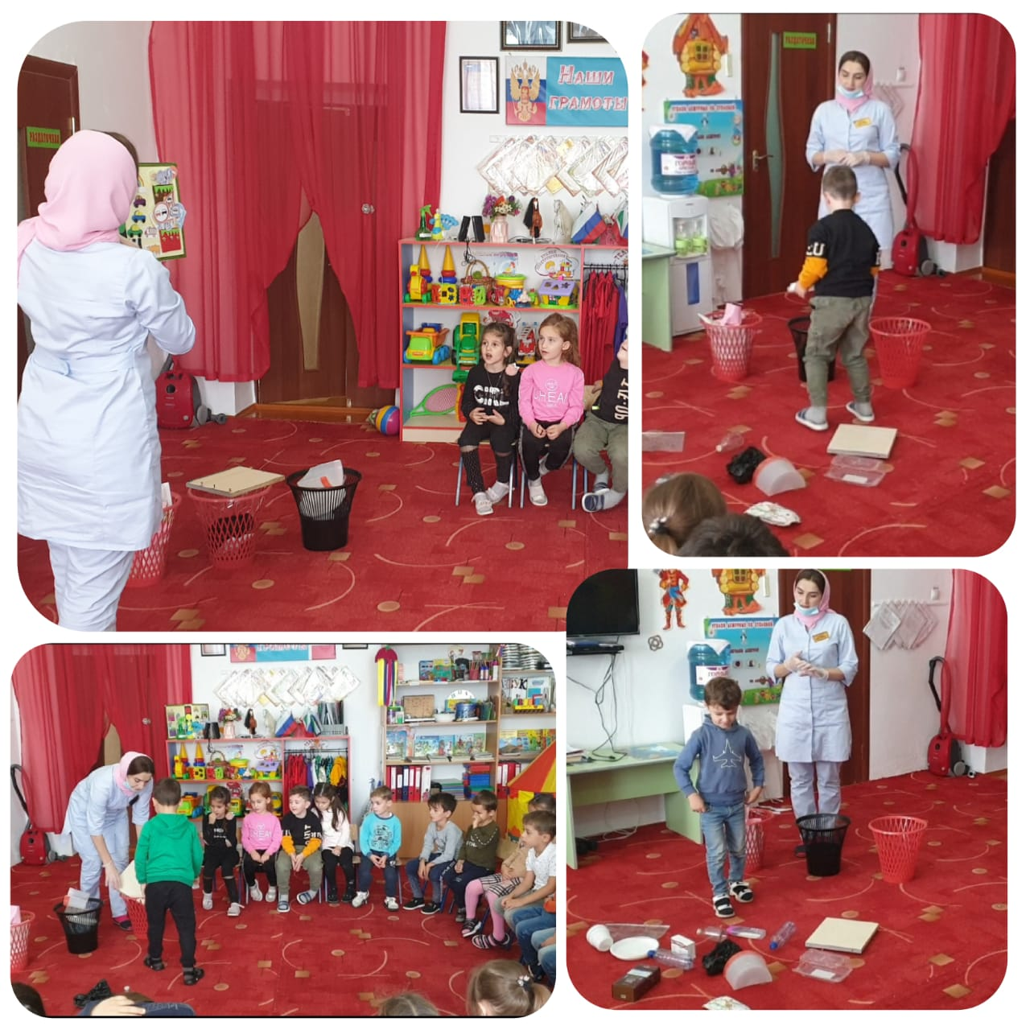
14.10.2020г. в средней группе социальным педагогом Абдрахмановой А.У. проведено ООД на тему «Решение экологических и природоохранных проблем». (Материалы прилагаются)

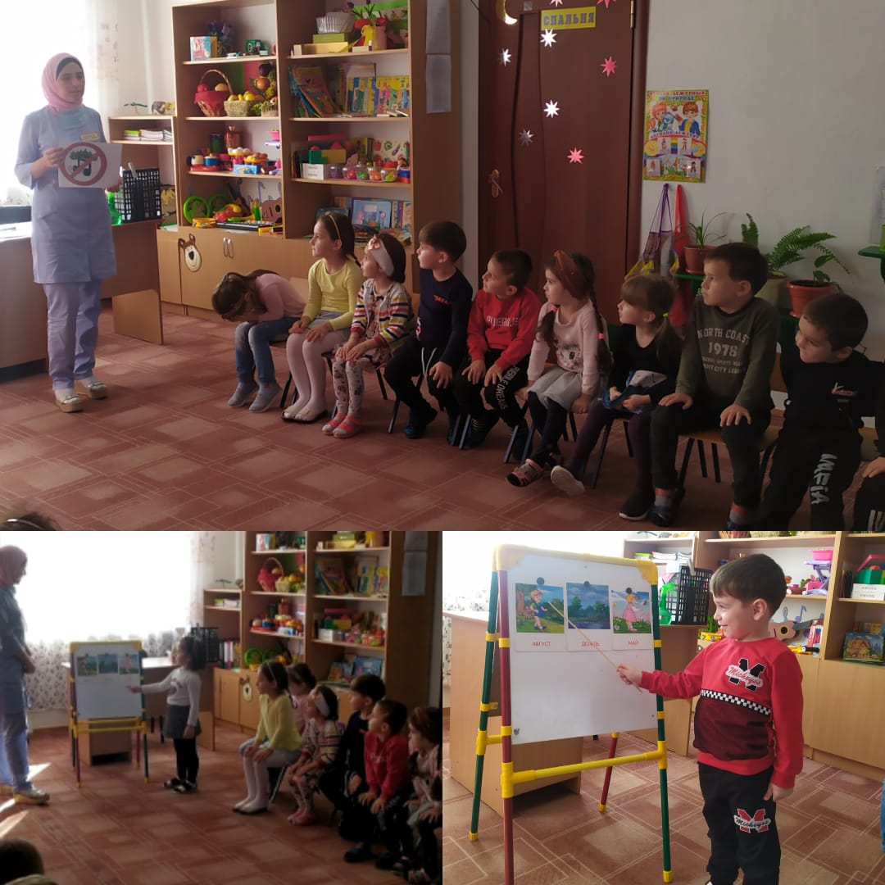

15.10.2020г. среди подготовительной группы и старших групп проведен конкурс рисунков на асфальте «Эколята дружат с природой». Воспитатели и дети очень активно приняли участие в конкурсе. На конкурс в гости приходил Незнайка. По итогам конкурса первое место занята – подготовительная группа, второе место заняла – старшая группа «Б» и третье место заняла – старшая группа «А». (Протокол с материалом прилагается)
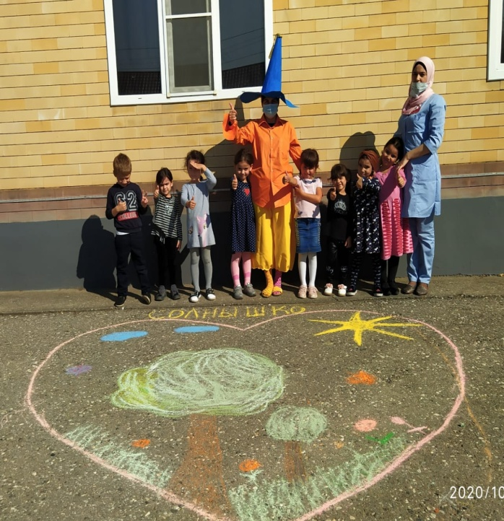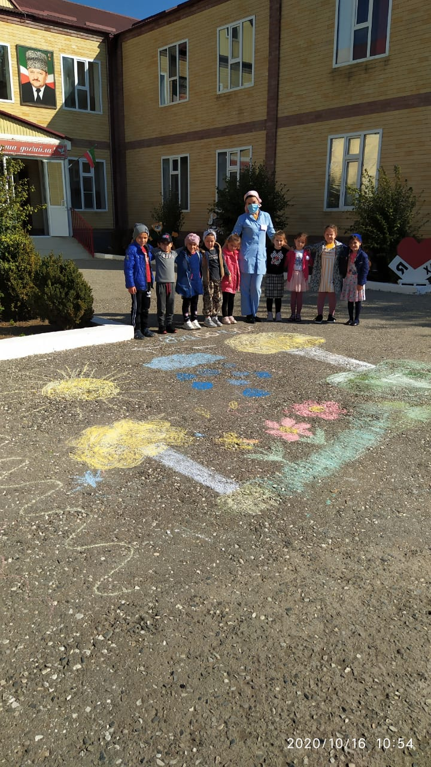
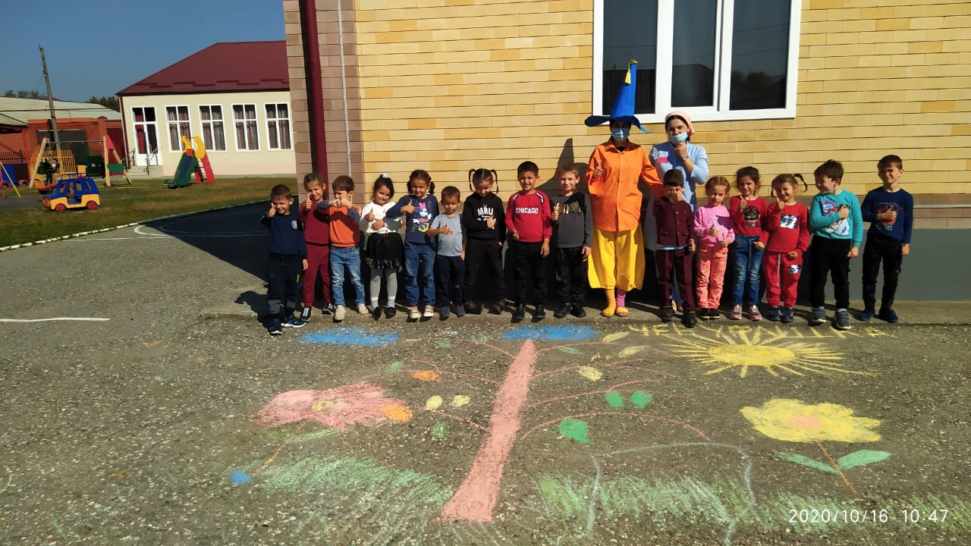
Вывод.
Анализируя работу, проведенную в учреждении рамках Всероссийской акции «Россия – территория «Эколят – Молодых защитников Природы» и природоохранных проектов «Эколята - Дошколята», можно сделать вывод, что благодаря проведенным мероприятиям у дошкольников учреждения сформировался фундамент знаний о природоохранной безопасности, о том как важна чистая экология вокруг и как нужно беречь ее. У родителей повысился уровень знаний о методах и приемах ознакомления детей с правилами охраны природы.

Исполнитель: Л.А. Масаева

